附件3
上海浦东星河湾酒店路线图
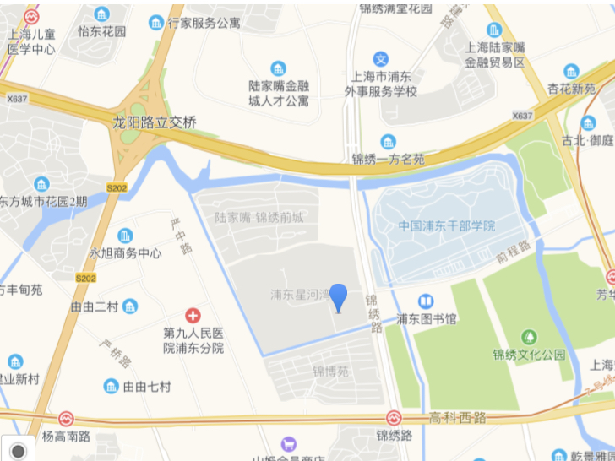
具体地址：中国上海市浦东新区锦绣路2588号。距离虹桥机场和浦东机场30分钟车程。距离锦绣路地铁站700米。
上海浦东星河湾酒店一层地图
